Управління освіти і науки Тернопільської міської ради
Інформаційно методичний центр
Тернопільська загальноосвітня школа І-ІІІ ступенів № 4

Урок-гра «Математичне казино»
Тема гри: «Суміжні і вертикальні кути.
Перша ознака рівності трикутників»

З досвіду роботи
старшого вчителя математики
Левенець Н.І.

Тернопіль 2006

Цель урока-игры: сообщить и систематизировать знания учащихся о первом признаке равенства треугольников, смежных и вертикальных углах. Совершенствовать умения распознавать равные треугольники на чертежах. Формировать навыки решения задач на применение признака. Развивать навыки работы в группах взаимопомощи, взаимоконтроля.

Оборудование: разноцветные пакеты с заданиями, рулетка, таблицы-схемы для независимой комиссии-жюри.

ХОД УРОКА

1. Вступительная беседа учителя. Сообщает тему, цель урока. Команды формируются заранее с учетом психологической совместимости учащихся, уровня подготовленности. Учащие с высоким уровнем подготовки и развития – члены комиссии-жюри.
Учитель объясняет условия игры.
Девиз урока: (записан на доске).
«Вдохновение нужно в геометрии, как и в поэзии» А.С.Пушкин.
Задания, которые предлагаются учащимся, оцениваются в баллах:
из желтого пакета - по 2 балла каждое;
из белого пакета - по 3 балла каждое;
из красного пакета - по 4 балла каждое.
Цвет пакета каждая команда выбирает сама, предварительно посовещавшись. Затем командир каждой команды подходит к столу, где стоит рулетка и делает ставку-заявку на цвет пакета, затем крутит рулетку, чтобы определить номер задания из пакета. Крупье-учитель выдает задание и фиксирует его в таблице (на переносной доске).

№ ставки | 1 команда | 2 команда | 3 команда | 4 команда
1 ставка | № 2 белый
2 ставка | № 4 белый
3 ставка | № 3 красный
4 ставка | № 1 желтый

Выполнение заданий начинается одновременно по сигналу, ограничено хронометром.
После выполнения задания решения сдаются на проверку в жюри. Затем результаты заносятся во вторую таблицу:

№ команды | Количество баллов за ставки | Общее количество баллов | Оценка членам команды
1 команда | 1)  2)  3)  4)
2 команда | 1)  2)  3)  4)
и т.д.
Если команда наберет:
8-9 баллов – оценка «3»;
10-13 баллов – «4»;
14-16 баллов – «5».
Члены комиссии за качеством проверки заданий также получают оценки:

МУЗЫКАЛЬНАЯ ПАУЗА
После 2-х заданий
ЗАДАЧИ – ШУТКИ
(после 3-го задания)

1. (Из сказки А.С.Пушкина). Нужно правильно назвать ее после решения задачи.
С хозяйством попа справляется 10 работников. Каждый в день съедает каравай хлеба и другие продукты. Поп принял на работу Балду.
Живет Балда в поповом доме,
Спит себе на соломе,
Ест за четырех,
Работает за семерых.
Поп прогнал лишних работников. Сколько караваев хлеба экономил поп ежедневно? (3 каравая) Балда работает за 7-х, значит 3 работника оставили. За обедом съедает 4+3=7).
2. Человек рассеянный лег спать в 7.00 вечере в квартире на улице Бассейной, предварительно заведя будильник на 8.00 с тем, чтобы встать утром. Сколько часов он спал, пока его не разбудил будильник? (1 час).
3. двум велосипедистам сообщили, что соревнования выиграет тот из них, чей велосипед прибудет до финиша вторым. Что необходимо велосипедистам сделать, чтобы не тормозить, а ехать до финиша с максимальной скоростью? (поменяться велосипедами).

ЗАДАНИЯ В 1 ПАКЕТЕ (ЖЕЛТОМ)

- Будут ли углы смежными: а) САМ и МАВ; б) СДN и ВА; в) АОС и СОВ

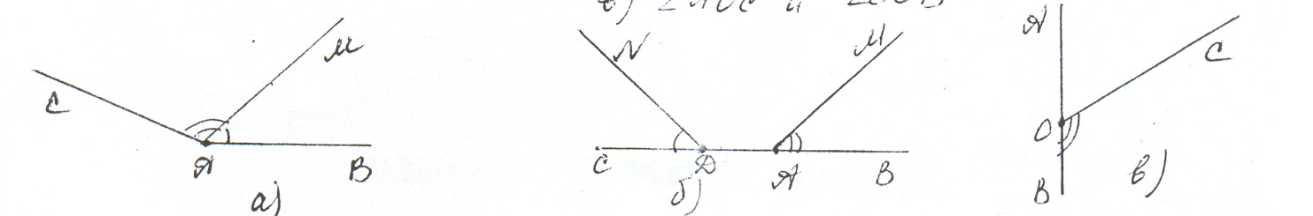

- Есть ли на рисунке вертикальные углы? Ответ объясните.

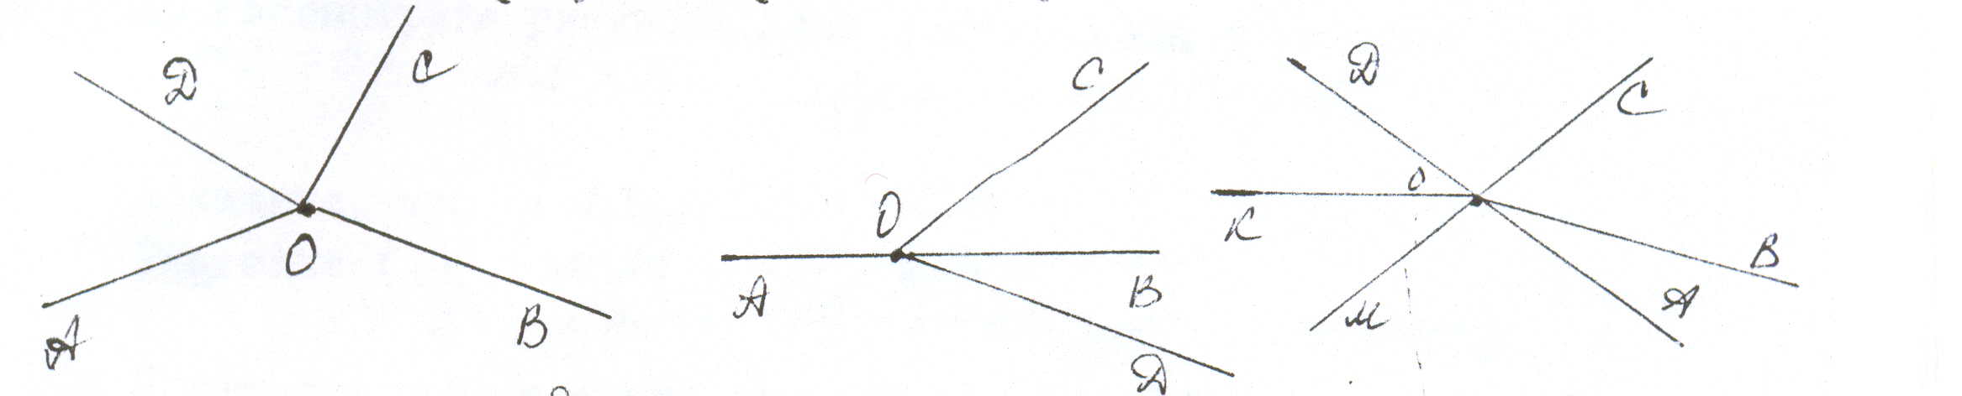

- Угол равен 15⁰. чему равен угол, вертикальный с ним?
- Сумма углов, образованных от перечисления двух прямых, равна 80⁰. определите какие это углы: смежные или вертикальные?

ЗАДАНИЯ В 2 ПАКЕТЕ (БЕЛОМ)

- Рассмотрите рисунки. Треугольники каждой пары равны. Запишите равные треугольники.

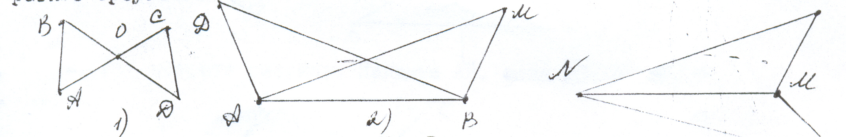

2. Известно, что АВС= МНК. Допишите равенства, которые отсюда вытекают:
АС= …; MN = …; BCA = …; MNK = …;

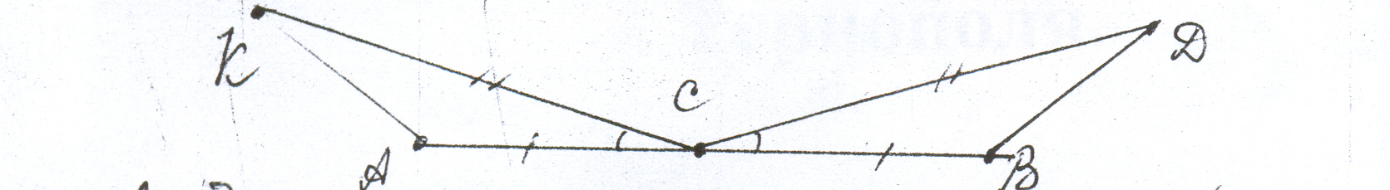
3. Рассмотрите рисунок. Укажите отмеченные равные элементы АСК и ВСД. Будут ли треугольники равны?

4. Рассмотрите рисунок. Докажите, что ∆АВМ= ∆АВN

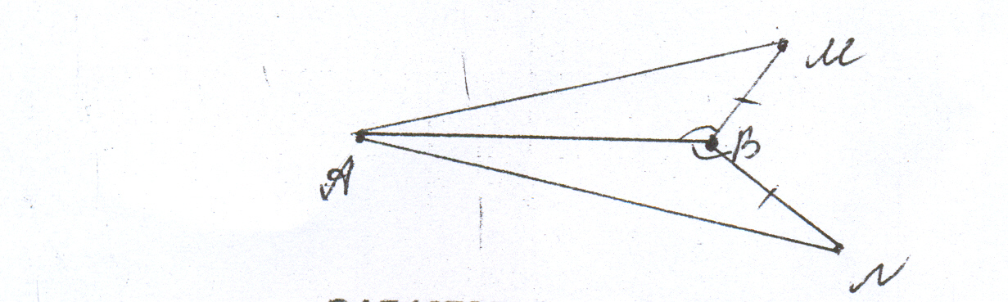

ЗАДАНИЯ В 3 ПАКЕТЕ (КРАСНОМ)

1. Рассмотрите рисунок. Дано ∆АСN ∆ВСМ, у которых АС=СВ, АN=ВМ, PAN = MBK = 120º
Докажите, что ∆CAN = ∆BCM,
Указание: 1) NAC = 180º - PAN = 60º
2) MBC = 180 º - MBK = 60º

Подумайте, что следует из равенства 1) и 2)



2. Дано ∆АВС и ∆ДМК, в которым АВ=ДМ, АС-ДК, ВАС= МДК, ВСА=47⁰. найдите ДМК

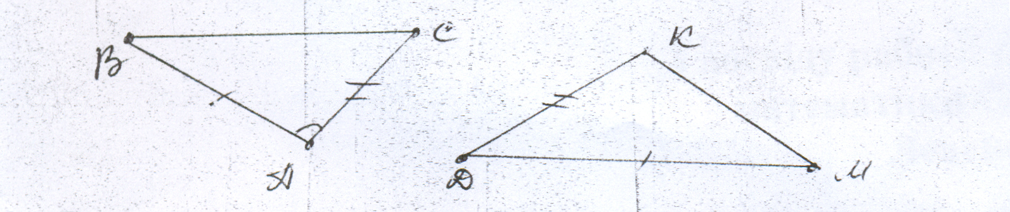

- Рассмотрите рисунок. Найдите АВ, если ДС=7 см.

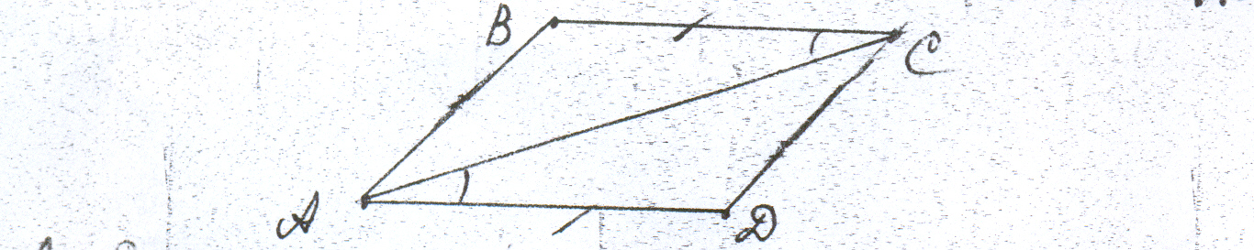

- Сумма трех углов, образованных при пересечении двух прямых, составляет 215⁰. Найди эти углы.

ИТОГ УРОКА:

На доске записывается общее количество баллов, которые набрала каждая команда. Выставляется оценки по критериям, которые записаны на доске.

